
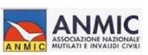

Domenica 14 gennaio 2018 terzo concentramento del 2° campionato Interprovinciale UISP di basket in carrozzina – Trofeo ANMIC. Al PalaMagik di Parma, la squadra ducale ha ospitato l’Olympic Basket Verona e Le Volpi Rosse di Firenze.

Nel primo match gli scaligeri hanno ingranato da subito la quarta con un 13-2 che non ha lasciato scampo alla formazione ducale. Nonostante vari tentativi, l’attacco della formazione di casa ha raccolto al suono dell’ultima sirena solo 12 punti contro i 38 del team guidato da coach Pellegrino.

Ben più aperto ed avvincente il secondo match, quello tra Verona e le Volpi Rosse. Equilibrio e tattica hanno caratterizzato il faccia a faccia con i viola che prima hanno racimolato due lunghezze di vantaggio per poi salire a quota cinque (24-19) all’intervallo lungo. Verona tenta la rimonta, ma gli avversari respingono gli assalti e grazie anche a diversi punti dei giocatori di fascia arancione consolida il proprio vantaggio e chiude la contesa sul 51-43.

Senza storia il terzo scontro tra Parma e Firenze con gli ospiti che concedono solamente due punti alla squadra di casa nel primo quarto per poi lasciarla a secco nei successivi venti minuti e sigillare i tutto sul 44-8.

Prossimo appuntamento il 25 Febbraio a Firenze dove si partirà con il primo dei tre concentramenti a 4 squadre con due sfide singole.

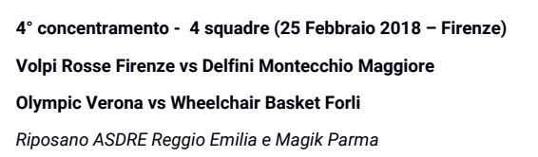
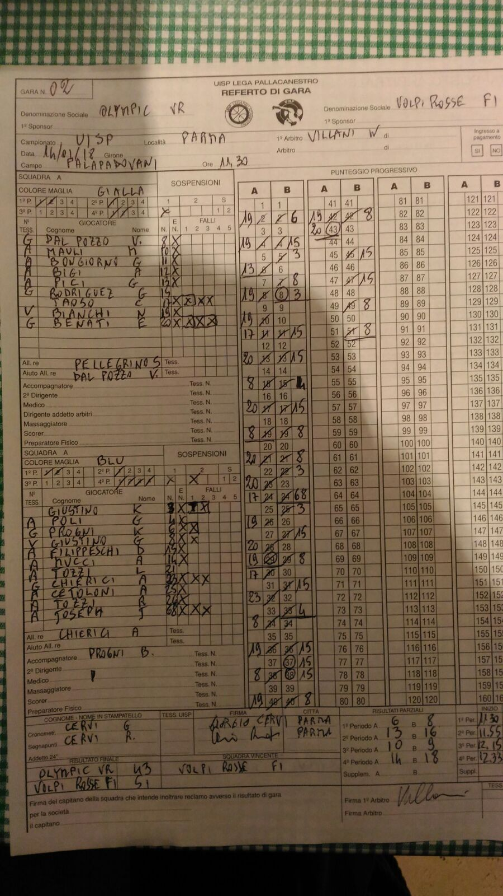
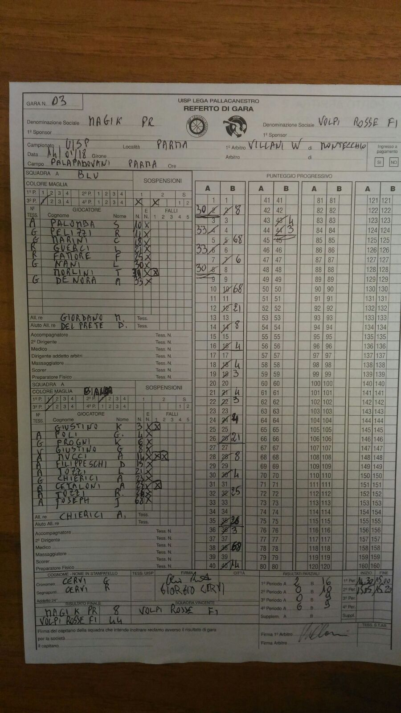
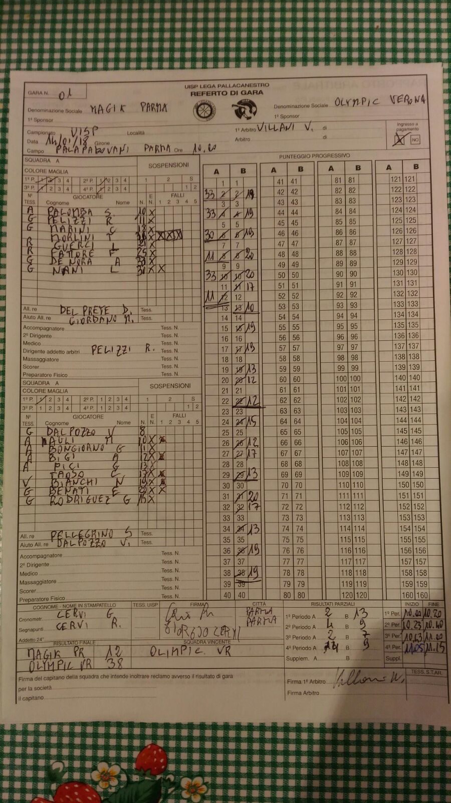
Risultati e Classifica:

